Biuletyn
Sekcji Socjologii Młodzieży i Edukacji PTS
1/2019

Ruszamy z nowym Biuletynem Sekcji Socjologii Młodzieży i Edukacji, który będzie publikowany co dwa miesiące; prosimy, przesyłajcie do połowy listopada br. informacje i zgłoszenia w poniższych obszarach tematycznych na adres: ssmie@pts.org.pl

SPRAWY ORGANIZACYJNE SEKCJI SOCJOLOGII MŁODZIEŻY I EDUKACJI

Przypominamy o stronie FB Sekcji Socjologii Młodzieży i Edukacji
https://pl-pl.facebook.com/mlodziezedukacjapts

Podstrona Sekcji na stronie głównej PTS:
http://pts.org.pl/sekcje/sekcja-socjologii-mlodziezy-i-ed/

17 Ogólnopolski Zjazd Socjologiczny we Wrocławiu: nowy Zarząd Sekcji i grupy tematyczne Sekcji

Informujemy, że podczas 17 Zjazdu Socjologicznego we Wrocławiu w dniu 13 września 2019 roku w godz. 15.30 – 16.30 odbyło się zebranie Sekcji Socjologii Młodzieży i Edukacji. W zebraniu uczestniczyło ok. 15 osób. Poprzez aklamację, jednogłośnie został wybrany nowy Zarząd Sekcji w składzie:
Przewodnicząca: dr hab. Izabela Grabowska, prof. Uniwersytetu SWPS, Uniwersytet SWPS, ośrodek badawczy Młodzi w Centrum Lab, Interdyscyplinarna Szkoła Doktorska izabela.grabowska@swps.edu.pl
Sekretarz: dr hab. Beata Trzop, prof. UZ, Uniwersytet Zielonogórski, Instytut Socjologii, b.trzop@is.uz.zgora.pl
Członek Zarządu: dr hab. Piotr Mikiewicz, prof. DSW, Dolnośląskie Centrum Innowacji Edukacyjnych Dolnośląskiej Szkoły Wyższej we Wrocławiu, piotr.mikiewicz@yahoo.pl
Członek Zarządu: dr Marcin Sińczuch, Instytut Stosowanych Nauk Społecznych, Uniwersytet Warszawski, Ośrodek Badań Młodzieży, m.sinczuch@uw.edu.pl
Członek Zarządu: dr hab. Piotr Długosz, prof. UP, Instytut Filozofii i Socjologii, Uniwersytet Pedagogiczny w Krakowie, ptc@wp.pl

Podczas 17 Ogólnopolskiego Zjazdu Socjologicznego we Wrocławiu Sekcja zorganizowała dwie komplementarne grupy tematyczne:
G16. JA, MY, ONI – POKOLENIOWE KONSTRUOWANIE SIEBIE I SPOŁECZNEGO ŚWIATA
Organizatorki: prof. Krystyna Szafraniec (Uniwersytet Mikołaja Kopernika w Toruniu), prof. Maria Zielińska (Uniwersytet Zielonogórski)
G17. POKOLENIOWE DOŚWIADCZENIE MOBILNOŚCI SPOŁECZNEJ I PRZESTRZENNEJ
Organizatorki: dr Justyna Sarnowska (SWPS Uniwersytet Humanistycznospołeczny), prof. Beata Trzop (Uniwersytet Zielonogórski).

SPRAWY PARTNERSKIEJ SEKCJI
RN 30 YOUTH & GENERATION EUROPEAN SOCIOLOGICAL ASSOCIATION

Naszą sekcją partnerską jest Research Network 30 Youth and Generation European Sociological Association:
https://www.europeansociology.org/research-networks/rn30-youth-generation
Podczas konferencji ESA Conference 2019 w Manchesterze, prof. Izabela Grabowska została wybrana do RN 30 Board. Nowym Przewodniczącym RN 30 został Dr. Carlo Genova, University of Torino.
Research Network 30 planuje konferencję mid-term (pomiędzy kongresami ESA) w 2020 roku. Będziemy informować o szczegółach.
MOŻLIWOŚCI PUBLIKACYJNE
Powstało NOWE czasopismo międzynarodowe dotyczące stosowanych badań nad młodymi: Journal of Applied Youth Studies (Springer); szczegółowe informacje w załączeniu:
https://www.springer.com/social+sciences/journal/43151

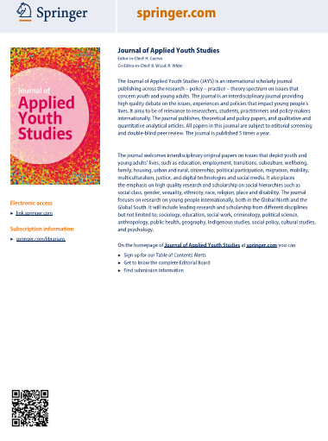

Inne adekwatne dla Socjologii Młodzieży i Edukacji najbardziej popularne międzynarodowe czasopisma to:
Yournal of Youth Studies; 2018 IF 1,732; https://www.tandfonline.com/toc/cjys20/current - czasopismo organizuje co jakiś czas konferencje międzynarodowe; będziemy informować!
Young; 2018 IF 1,160; https://journals.sagepub.com/home/you

Link do wykazu międzynarodowych czasopism w obszarze młodzieży:
https://www.scimagojr.com/journalsearch.php?q=youth

Link do listy międzynarodowych czasopism w obszarze edukacji:
https://www.scimagojr.com/journalrank.php?category=3304

Zachęcamy również do publikowania w Serii Prac o Młodych/ Youth Working Papers Uniwersytetu SWPS z własnym numerem DOI; patronem Serii jest Sekcja Socjologii Młodzieży i Edukacji PTS:
http://youth.swps.pl/youth-working-papers/?lang=en

Zachęcajcie swoich licencjatów, magistrantów i doktorantów do zgłaszania swoich prac do Serii Prac o Młodych!
KONFERENCJE, SYMPOZJA, SEMINARIA I KRÓTKIE REFLEKSJE CZŁONKÓW SEKCJI PO KONFERENCJACH O MŁODZIEZY I EDUKACJI, W KTÓRYCH UCZESTNICZYLI
Ogłoszenie wstępne: Sekcja Socjologii Młodzieży i Edukacji na wzór ESA również planuje konferencję średniookresową, pomiędzy Ogólnopolskimi Zjazdami Socjologicznymi. O szczegółach będziemy informować!

Zachęcamy do zgłaszania informacji o konferencjach, sympozjach, seminariach dotyczących młodzieży i edukacji oraz do przygotowania kilku zdań refleksji z konferencjach o młodzieży i edukacji, w których uczestniczyliście.
PROJEKTY
Zachęcamy do dzielenia się informacjami o projektach badawczych dotyczących młodzieży i edukacji!

Na pierwszy ogień - projekty o młodych realizowane w ośrodku badawczym Młodzi w Centrum Lab Uniwersytetu SWPS:

- Projekt: Paczki przyjaciół i migracje (NCN Sonata Bis) [pełen tytuł projektu: Przejścia młodych z edukacji na rodzimy i zagraniczny rynek pracy: rola lokalności, grupy rówieśniczej i nowych mediów] wchodzi w ostatnią (trzecią) falę jakościowego badania wzdłużnego (Qualitative Longitudinal Study); więcej o projekcie: http://youth.swps.pl/peers_migration/

- Międzynarodowy projekt: CEEYouth: The comparative study of Poles and Lithuanians in the context of Brexit (DAINA 1) w dniach 30.09-1.10.2019 odbył seminarium w Wilnie z litewskim partnerem PPMI; więcej o projekcie: http://youth.swps.pl/ceeyouth/

- Projekt GEMTRA (NCN Sonata): Tranzycja do macierzyństwa w trzech pokoleniach Polek. Międzygeneracyjne badanie podłużne; więcej o projekcie: http://youth.swps.pl/gemtra/

- Zespół MwC Lab Uniwersytetu SWPS zdobył grant H2020 „EMpowerment through liquid Integration of Migrant Youth in vulnerable conditions” (MIMY, w języku polskim: „Wzmocnienie pozycji młodych migrantów w trudnych warunkach życiowych poprzez płynną integrację”); więcej informacji: https://www.swps.pl/nauka-i-badania/sukcesy/20475-prestizowy-grant-horyzont-2020-dla-zespolu-prof-izabeli-grabowskiej
WSPÓŁPRACA Z INNYMI SEKCJAMI PTS
Podczas 17 Zjazdu Socjologicznego powstała Sekcja Socjologii Migracji, z którą nawiązaliśmy współpracę (informacje w załączeniu).
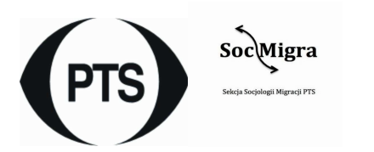
Współpracujemy również z Sekcją Socjologii Pracy i nawiązujemy współpracę z Sekcją Socjologii Rodziny.

WIZYTÓWKI
GRUP, OŚRODKÓW I CENTRÓW BADAWCZYCH
ZAJMUJĄCYCH SIĘ BADANIAMI NAD MŁODYMI I EDUKACJĄ

W niedalekiej przyszłości chcielibyśmy, pod auspicjami Sekcji Socjologii Młodzieży i Edukacji PTS, utworzyć PLATFORMĘ współpracy pomiędzy grupami, ośrodkami i centrami badawczymi zajmującymi się badaniami nad młodymi i edukacją. Zapraszamy do zgłaszania wizytówek!

Wizytówka 1:

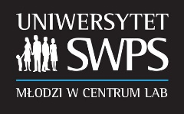 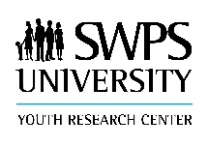www.youth.swps.edu.pl

YouTube: https://www.youtube.com/watch?v=CWlLWmnKRQ4

Młodzi w Centrum LAB (Youth Research Center) to ośrodek wyodrębniony w ramach Uniwersytetu SWPS, nastawiony na badania i aktywizację młodych osób w różnych grupach wiekowych i fazach życia. Celem Młodzi w Centrum LAB jest dogłębne poznanie zachowań młodych osób będących w różnych grupach wiekowych, znajdujących się w różnych sytuacjach życiowych oraz doświadczających różnych stanów na rynku pracy (zatrudnienia, bezrobocia, bierności), w zmieniającym się świecie. Zarówno działania badawcze, jak i aktywizacyjne mają doprowadzić do zgromadzenia argumentów, danych, wniosków do tworzenia programów działań i aktywnej polityki adresowanej do młodych (evidence-based policy). Celem Młodzi w Centrum LAB jest również wprowadzanie ustaleń naukowych do świata młodych, aby pomagać im i ich edukatorom w procesie poznania i rozumienia otaczającego ich świata. Kluczowe projekty badawcze to: Paczki przyjaciół & migracje (NCN Sonata Bis); CEEYouth (DAINA 1); GEMTRA (NCN Sonata); MIMY (H2020).



